Nama : Sendy Apriatna

Nim : 1900018205

Slot : Rabu 12.00

**Pretest**

1. Jelaskan Pengertian Permutasi!

Permutasi adalah penyusunan kembali suatu kumpulan objek dalam urutan yang berbeda dari urutan yang semula.

1. Berikan Contoh Permutasi!

* Berapakah nilai permutasi dari P(10,3)

10P3 = $\frac{10!}{\left(10-3\right)!}$

= $\frac{10!}{7!}$

= $\frac{10 x 9 x 8 x 7!}{7!}$

= 720

1. Sebuah sekolah akan menyusun tim olahraga yang terdiri dari 5 orang siswa yang akan dicalonkan untuk menjadi pemain. Namun hanya 3 orang boleh menjadi pemain utama. Tentukan banyak cara yang bisa dipakai untuk memilih para pemain utama tersebut!

5P3 = $\frac{5!}{\left(5-3\right)!}$

= $\frac{5!}{2!}$

= $\frac{5 x 4 x 3 x 2!}{2!}$

= 60

**Postest**

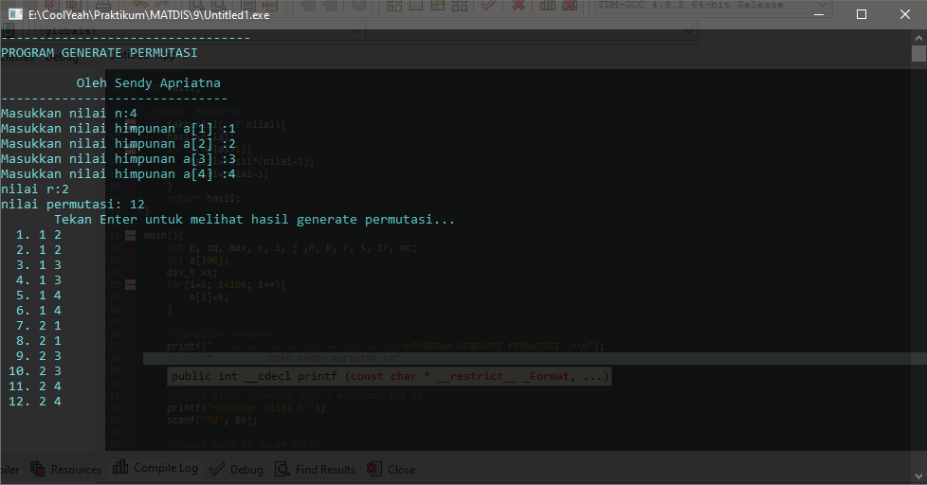

Analisis

1. Pada program ini terdapat fungsi factorial yang digunakan sebagai dasar dari permutasi.
2. User diminta menginput data n sebanyak yang diinginkan.
3. Lalu menginput tiap nilai himpunan sebanyak data n tadi.
4. Selanjutnya user diminta menginputkan nilai r dari bilangan tersebut.
5. Setelah semua data diinput maka program akan melajalankan perhitungannya sesuai dengan program yang telah di deklarasikan.
6. 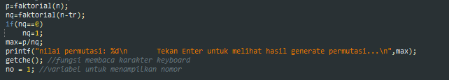

Jika variable nq bernilai = 0 maka nilai nq akan berubah manjadi 1.

1. Lalu hasil perhitungan program akan di tampilkan nilai permutasiya.
2. User diminta menekan enter untuk melanjutkan programnya, setelah menekan enter maka akan keluar hasil generate dari perhitungan permutasi.
3. Isi dari generate tersebut merupakan anggota dari nilai permutasi.
4. Selesai.